本书开始 我们主要通过wacome软件来进行主要笔记记录

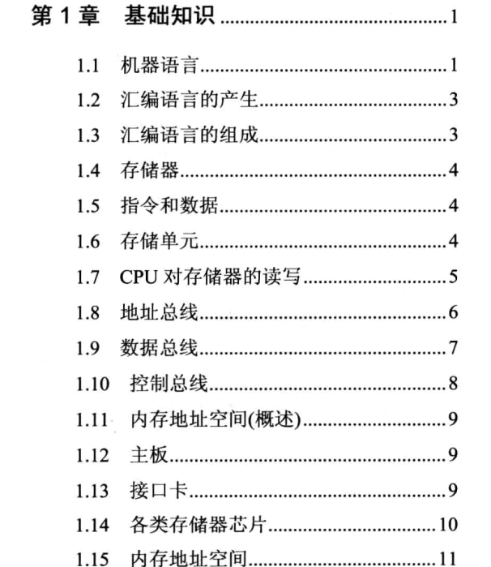

**1.9 数据总线**

储存地址是2的9次方代表的是2个字节的存储容量，但是cpu的数据总线16意味着他的只能是传输两个字节。拆成2个8的总线，这个16并不代表着内存地址，这个点值得注意

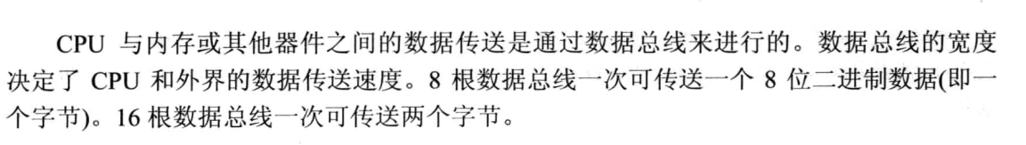

**内存分配地址8086**

